山东省临沂卫生学校文明创建

工 作 简 报
第4 期

临沂卫校文明创建工作领导小组办公室 2021年2月8日

目 录
●【思想道德建设】
临沂卫校“七彩沂蒙”养老照护志愿服务队 开展”新春送暖”志愿服务活动······················1
●【优美环境建设】
学校召开图书信息综合楼工程2020年建设总结会·········································14
●【业务工作及特色项目】
我校在市教育局脱贫攻坚专项奖励喜获嘉奖········································15

报：临沂市精神文明建设委员会、临沂市教育局
送：学校领导，学校各科室、专业部、教研室

临沂卫校“七彩沂蒙”养老照护志愿服务队 开展”新春送暖”志愿服务活动
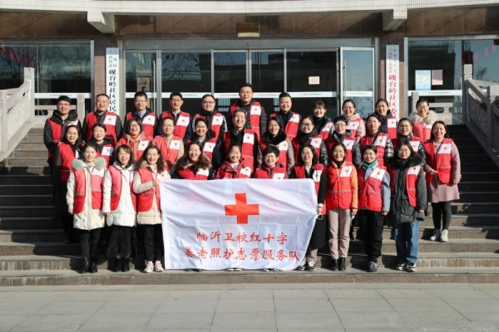
为进一步弘扬中华民族孝亲敬老的传统美德，在2021年新春佳节来临之际，2月8日上午，临沂卫校“七彩沂蒙”养老照护志愿服务队联合临沂兰山区龙禹志愿服务队，到砚台岭社区开展了“新春送暖”志愿服务活动。
志愿者们带着浓浓的节日问候，来到社区结对的十户高龄、孤寡、贫困老人家中，为他们送去了米、面、粉条、口罩、“福”字等慰问品。同时，志愿者们主动问候老人的身体状况、生活细节，与老人闲话家常、帮助打扫卫生、贴“福”字等，让老人们感受到来自社会的关心和温暖。
此次活动的开展，给社区高龄、空巢和孤寡老人们的春节增添了暖意和温情，临沂卫校“七彩沂蒙”志愿服务队将继续弘扬“人道、博爱、奉献”的红十字会精神，在社区“养老照护”志愿服务的道路上不忘初心，继续前行。（党委办公室供稿）

学校召开图书信息综合楼工程2020年建设总结会
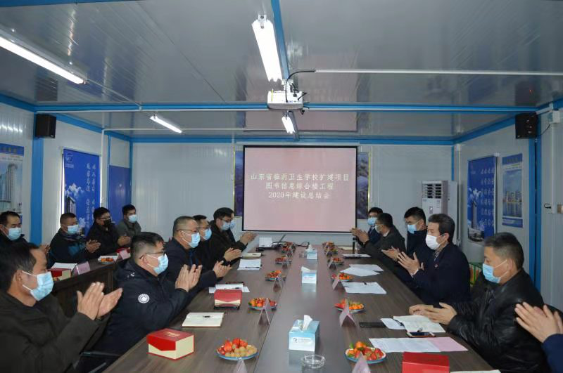
在春节来临之际，2021年1月29日，我校总务科基建办公室组织召开山东省临沂卫生学校扩建项目2020年建设工作总结会。会议由学校总务科科长田峰同志主持，学校党委委员、副校长张旸同志出席会议并讲话。
学校图书信息综合楼工程总承包单位天元六公司六0六项目经理王成和同志及临沂市同诚监理咨询有限公司副总经理、项目总监张启祥同志对2020年工作进行总结，对2021年工作计划进行汇报。
建设单位总务科科长田峰同志对2020年基建工作进行总结，对2021年工作提出要求。
学校党委委员、副校长张旸同志为我校图书信息综合楼工程建设做出贡献的优秀工程监理、工程经理、技术员、分包单位负责人进行颁奖，代表全校师生对工程建设者们表示感谢，对受表彰的先进个人表示祝贺，并对2021年工程建设工作提出三点要求：一要抓好安全管理，时刻把安全工作放在第一位，落实好春节期间工程疫情管控。二要保证质量：各施工单位要把工程质量作为企业的灵魂。三要统筹安排施工进度，力争2021年3月底完成主体工程封顶。在春节即将来临之际代表学校送上春节祝福！ (总务科基建办公室供稿)

我校在市教育局脱贫攻坚专项奖励喜获嘉奖
脱贫攻坚行动实施以来，我校坚决贯彻习近平总书记重要指示精神和党中央决策部署，认真落实上级脱贫攻坚有关要求。自2006年至今，我校已外派11个工作专班，共计23人参加脱贫攻坚工作。同时，利用我校专业特色，开展形式多样的下乡义诊活动。我校还积极响应中央、省市关于援疆援青援渝对口支教通知要求，先后选派3名教师到青海海北州、重庆城口支教，促进当地教育事业发展，为打赢脱贫攻坚战作出了积极贡献。我校在市教育局2020年脱贫攻坚专项奖励中获得集体嘉奖，张士瑞老师获得个人嘉奖。（人事科供稿）

